Übungsprotokoll
SYTB – Systemtechnik Betriebssysteme
 | Übungsdatum:  KW 00/17 – 99/17 | Klasse:  3BHIT | Name:  Adrian KORNBERGER
 | Abgabedatum:  4.11.2025 | Gruppe:  SYTB2 | Note:
Leitung:  Dipl.-Ing. (FH) BRANDSTETTER Gerald | Mitübende:
Übungsbezeichnung:

Konfiguration von DHCP und DNS

Inhaltsverzeichnis:
1 Aufgabenstellung 2
2 Abstract (English) 2
3 Theoretische Grundlagen 2
4 Übungsdurchführung 3
5 Ergebnisse 5
6 Code 6
7 Kommentar 6

Aufgabenstellung
Wie im Theorieteil besprochen, wird unsere Debian-Maschine DHCP- und DNS-Server für eine zweite Maschine (Ubuntu).
Für den ersten Teil DHCP installieren wir das Paket "isc-dhcp-server", konfigurieren den DHCP-Server und testen ihn mit der Client-Maschine. Subnetz: 192.168.<KatalogNr.>.0/24
Im zweiten Teil DNS wird das Paket "bind9" installiert --> Konfiguration zur Namensauflösung in der Zone "htl3bhit<KatalogNr.>.lan"

Abstract (English)
This exercise covers the setup and configuration of core network services.
A DHCP server was configured to provide automatic IP address assignment
within the 192.168.4.0/24 network. Additionally, a DNS server was installed
using BIND9 to resolve hostnames in the htl3bhit4.lan domain.

The practical implementation demonstrated fundamental principles of
network service administration, including configuration file management,
service troubleshooting, and client-server communication testing.
All services were successfully verified through connectivity tests.

Theoretische Grundlagen
DHCP (Dynamic Host Configuration Protocol):
- Automatische Vergabe von IP-Adressen, Subnetzmasken, Gateways und DNS-Servern
- Vermeidet manuelle IP-Konfiguration und Adresskonflikte
- Lease-Time definiert Gültigkeitsdauer der vergebenen Adressen
DNS (Domain Name System):
- Übersetzt Domainnamen in IP-Adressen
- Hierarchisches, verteiltes Datenbanksystem
- BIND9 (Berkeley Internet Name Domain)
- Zonendateien enthalten Ressourceneinträge

Übungsdurchführung
Detaillierte Beschreibung der ausgeführten Tätigkeiten.
DHCP:

Schnittstelle mit ip a prüfen

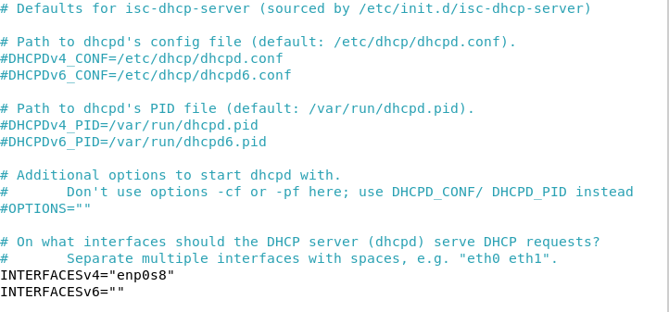

(/etc/network/interfaces)
auto lo
iface lo inet loopback

# Externes Interface (z. B. Internet über NAT/Bridge)
auto enp0s3
iface enp0s3 inet dhcp

# Internes Interface (DHCP-Netz)
auto enp0s8
iface enp0s8 inet static
address 192.168.<KatalogNr>.1
netmask 255.255.255.0

- Nano /etc/dhcp/dhcpd.conf
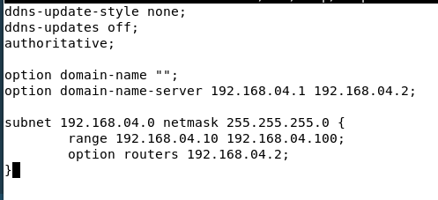

- Sudo systemctl enable isc-dhcp-server
- Sudo systemctl start isc-dhcp-server
- Dann ping mit ip auf anderer Maschine
DNS:
- sudo apt install bind9 -y

- Grundkonfiguration nano /etc/bind/named.conf.local

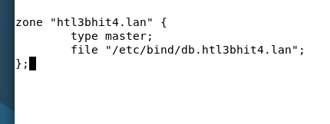

- Zonendatei anlegen /etc/bind/db.htl3bhit4.lan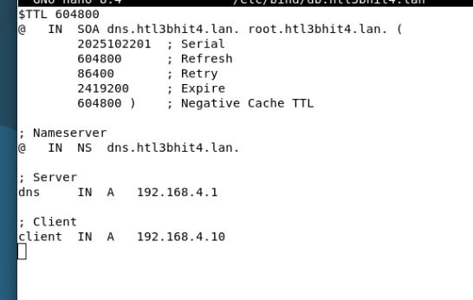

- DNS-Konfiguration prüfen:
sudo named-checkconf
sudo named-checkzone htl3bhit4.lan /etc/bind/db.htl3bhit4.lan

- DNS neu starten
sudo systemctl restart bind9
sudo systemctl status bind9

- Auf dem Client:
Nano /etc/resolv.conf
nameserver 192.168.4.1
- Testen
ping dns.htl3bhit4.lan
ping client.htl3bhit4.lan
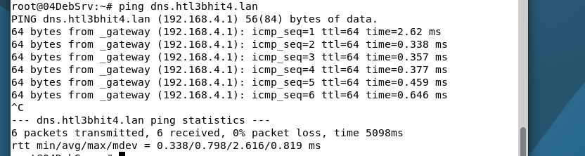

Ergebnisse
Beschreibung und Darstellung der Ergebnisse in geeigneter Form, z. B. Screenshots, Tabellen, ...

Code
Optionales Kapitel für Source Codes von Programmen, Skripten o. ä.

Kommentar
Persönlicher Kommentar und eigene Interpretation der gewonnenen Ergebnisse.

